
小三小三·非同一般
• DAILY LIFE
//2025/12/16//
//阶段课程《我们的身体》//
” 01 来园情况

1.来园人数：今日来园幼儿31人，熙熙、霍佳禾请假。
2.入园情况：今天小朋友们都是开开心心来园的哦！
3.早点内容：鲜牛奶、蒸南瓜、坚果拼盘
02 区域游戏
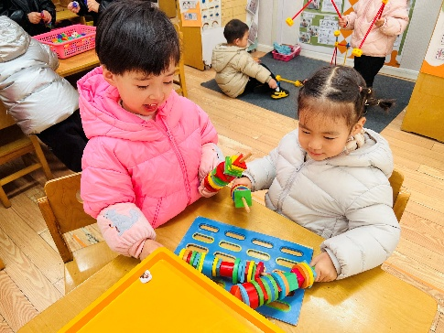 | 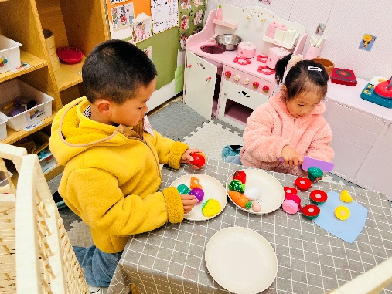 | 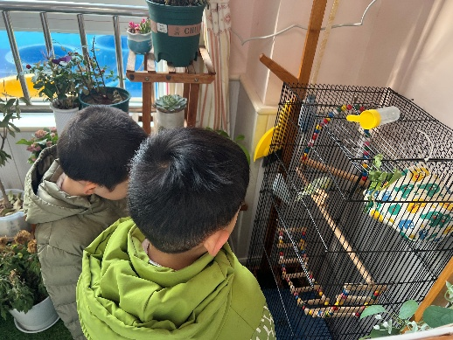
烤串游戏是孩子们最喜欢的游戏，小满和楠楠按照形状串起来。 | 游然和周晨在娃娃家玩做饭的游戏。 | 一大早，小朋友就来到植物角和小鹦鹉打招呼呢！
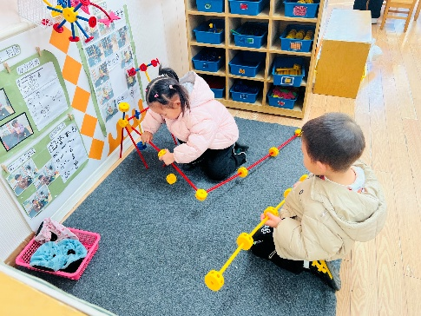 | 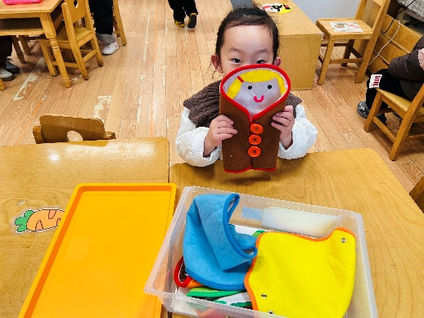 | 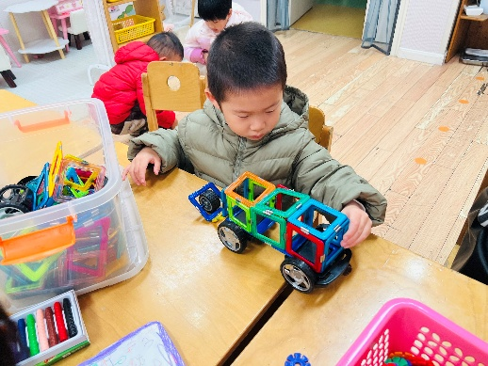
媛媛和硕硕在万能工匠一起建构作品。 | 可可今天来扣纽扣啦！ | 图图今天玩磁力片做了一个拖挂车。

03 户外活动
今天我们玩了轮胎竹梯！
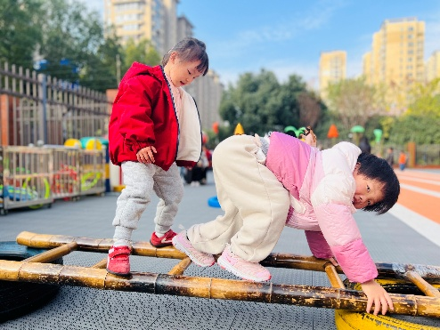 | 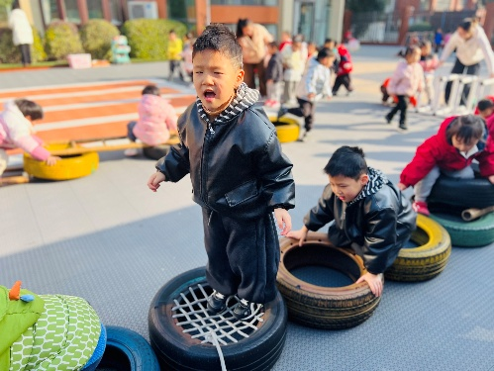 | 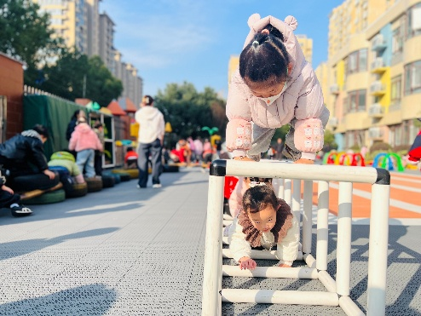
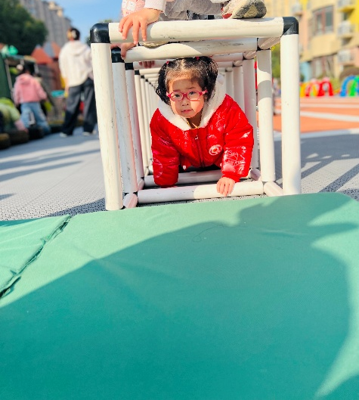 | 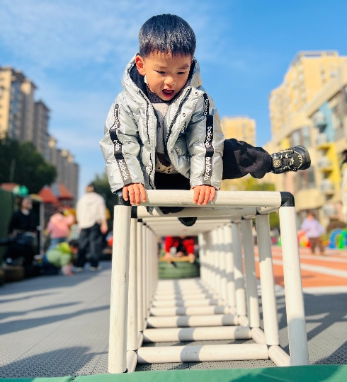 | 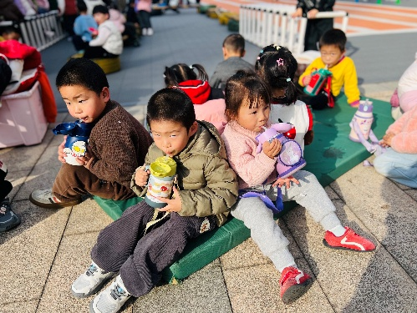

04 集体活动
今天我们开展了语言活动《小小手》。这是一首短小精悍、节奏明快、语言朴实的儿歌。儿歌内容富有情节化,贴近幼儿生活，朗诵起来朗朗上口, 幼儿易于接受与理解，从中进一步体验到小手的作用，并懂得要自己的事情自己做。在今天的活动中，
儿歌内容：“拍拍手，拉拉手，我们都有一双手。穿衣服、扣纽扣，洗脸刷牙又梳头。做早操、拍皮球，画画也要用小手。小小手，小小手，真是我们的好朋友。”

05 生活活动
午餐：麦片饭、红烧罗氏虾、莴苣胡萝卜丝、白菜豆腐汤
今天可可、彬彬、星星、浩程、浩扬还剩一点没吃完；其他小朋友都是光盘小达人。
午睡：所有小朋友都午睡啦！
06 温馨提示
★今天家长开放活动后的反馈表，明天带过来哦！
—END—

